Linux大作业

（1）题目概述：
使用寄存器操作从外部存储器地址0x4000 3000处开始依次存放1024个字数据（数值为0、1、2、3，…，1023），之后将保存的数据通过堆栈操作复制至地址0x4000 4000处

（2）设计思路概述
这段汇编代码实现的任务是：从外部存储器地址 0x40003000 开始依次存放 1024 个字数据（数值为 0、1、2、3，…，1023），然后将存储的数据通过堆栈操作复制至目标地址 0x40004000。代码使用了寄存器操作、堆栈操作以及循环控制来完成这个任务。
完整设计思路：

1. 任务目标：
数据存储：将数据从 0 到 1023 存储到外部存储器的 0x40003000 地址。
堆栈操作：将已存储的数据通过堆栈操作复制到目标地址 0x40004000。
程序控制：确保程序在存储和复制过程中按顺序执行，直到所有数据处理完成。

2. 寄存器分配：
R0：存储当前数据值，初始为 0，每次存储后递增。
R1：数据存储值。R0 的值存储到外部存储器和堆栈中。
R2：循环计数器，用于控制循环的次数。初始为 1024，每次递减，直到所有数据存储和复制完成。
R3：在复制数据时，临时存储每次读取的数据。
R4：目标地址指针，用于存储数据到 0x40004000 地址。
SP：堆栈指针，用于堆栈操作。需要手动设置为一个有效的地址（0x40008000）。

3. 设计步骤：
初始化存储数据：
程序开始时，首先通过 LDR R0, =0x40003000 设置源地址指针为 0x40003000，并通过 MOV R1, #0 将数据初始值设置为 0。
然后，使用 MOV R2, #1024 设置循环计数器为 1024，表示我们要存储的数据量。

存储数据到源地址：
使用 STR R1, [R0], #4 将 R1 中的数据存储到 R0 指向的内存地址（即 0x40003000），并使用 #4 将 R0 自动递增 4 字节，指向下一个数据存储位置。
通过 ADD R1, R1, #1 递增数据值，存储下一个数据。
使用 SUBS R2, R2, #1 将计数器 R2 减少 1，控制存储的次数。当 R2 为 0 时，存储完成。

设置堆栈指针：
使用 LDR SP, =0x40008000 将堆栈指针 SP 设置到 0x40008000，确保堆栈操作有足够的空间。

数据复制到目标地址：
在存储完成后，我们将数据从源地址复制到目标地址 0x40004000。使用 LDR R0, =0x40003000重新加载源地址，并用LDR R1, =0x40004000 设置目标地址。
通过循环copy_loop来读取源地址的数据，将其压入堆栈，再从堆栈弹出并存储到目标地址。
使用LDR R3, [R0], #4从源地址读取数据到R3，并递增 R0 指向下一个数据。
使用STMFD SP!, {R3}将R3压入堆栈。
使用LDMIA SP!, {R4}从堆栈中弹出数据到R4。
使用STR R4, [R1], #4将数据存储到目标地址并递增R1，指向下一个存储位置。
通过SUBS R2, R2, #1控制循环，直到所有1024个字的数据都被复制到目标地址。

程序结束：
B stop：程序在完成数据复制后进入一个死循环，停止执行。

堆栈操作：
使用堆栈操作的目的是暂时将数据存入堆栈，然后再从堆栈中取出数据并存储到目标地址 0x40004000。这避免了直接通过常规 STR 指令将数据从源地址复制到目标地址的操作，使得堆栈操作可以作为一种中介来处理数据的移动。

4. 程序流程总结：
初始化数据存储区域。
循环存储 1024 个数据到 0x40003000。
设置堆栈指针，准备堆栈操作。
循环读取数据，将数据通过堆栈复制到 0x40004000。
程序完成后进入死循环。

5. 关键指令与功能：
STR R1, [R0], #4：将R1的数据存储到R0指向的地址，并且自动递增 R0 4 字节，指向下一个存储位置。
STMFD SP!, {R3}：将R3压入堆栈（使用堆栈递减）。
LDMIA SP!, {R4}：从堆栈弹出数据到 R4（使用堆栈递增）。
SUBS R2, R2, #1：将R2减少1，直到所有数据都被处理。
BNE：用于判断是否继续执行循环。

（3）汇编代码

AREA CopyData, CODE, READONLY ; 声明代码段 CopyData

ENTRY ; 标识程序入口

EXPORT Start ; 显式导出入口符号

Start

; 初始化源地址0x40003000的数据为0~1023

LDR R0, =0x40003000 ; 设置源地址指针 0x40003000

MOV R1, #0 ; 初始值为0

MOV R2, #1024 ; 循环计数器，初始化为1024

init_loop

STR R1, [R0], #4 ; 将 R1 的值存储到 R0 地址并递增地址

ADD R1, R1, #1 ; R1 值递增

SUBS R2, R2, #1 ; 循环计数器递减

BNE init_loop ; 如果 R2 不为 0，继续循环存储数据

; 设置堆栈指针到安全区域

LDR SP, =0x40008000 ; 初始化堆栈指针到 0x40008000

; 复制数据到目标地址 0x40004000

LDR R0, =0x40003000 ; 重新加载源地址 0x40003000

LDR R1, =0x40004000 ; 设置目标地址指针 0x40004000

MOV R2, #1024 ; 重置计数器为1024

copy_loop

LDR R3, [R0], #4 ; 从源地址读取数据到 R3，R0 自增 4

STMDB SP!, {R3} ; 将 R3 压入堆栈，替代 PUSH {R3}

LDMIA SP!, {R4} ; 从堆栈弹出数据到 R4，替代 POP {R4}

STR R4, [R1], #4 ; 将 R4 的数据存储到目标地址，R1 自增 4

SUBS R2, R2, #1 ; 循环计数器递减

BNE copy_loop ; 如果计数器不为0，继续复制数据

; 程序结束，进入死循环

stop

B stop ; 跳回 stop 标签，程序停止执行

END ; 结束程序

运行截图和AXD仿真
程序初始状态：
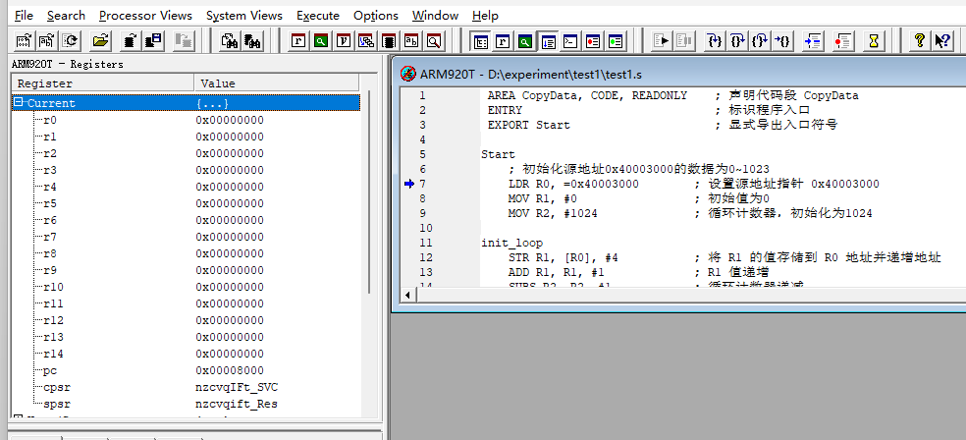
单步调试：
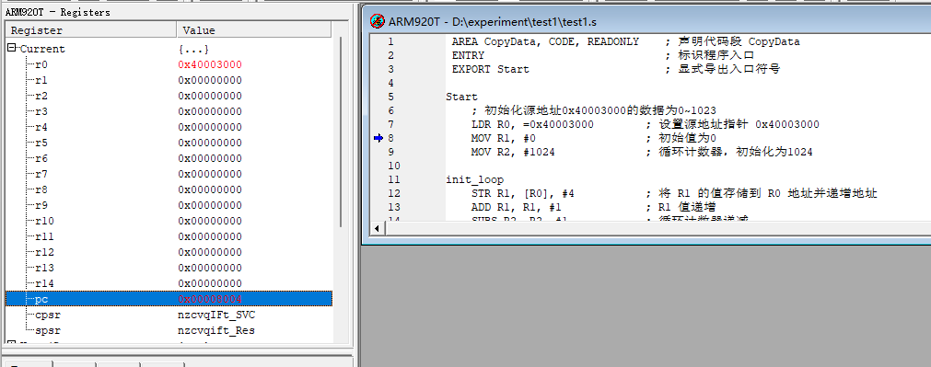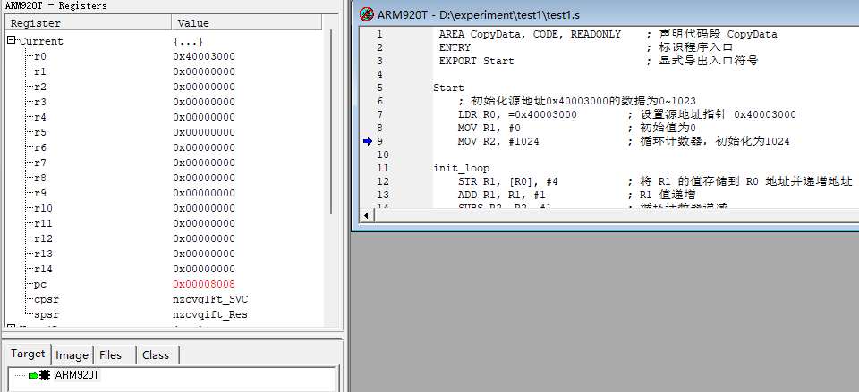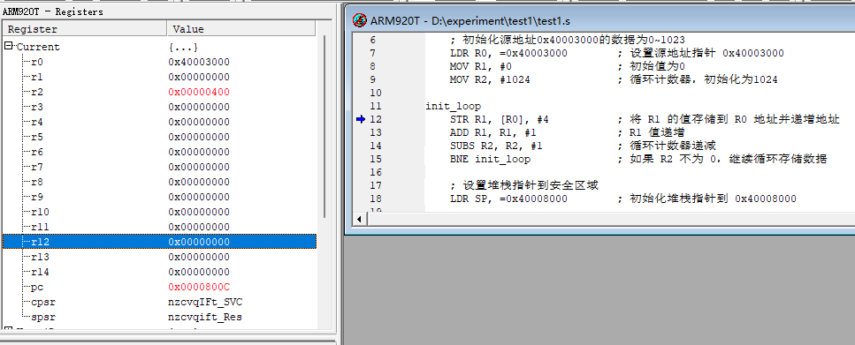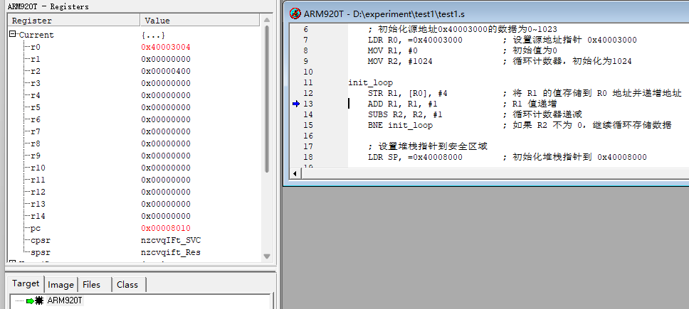
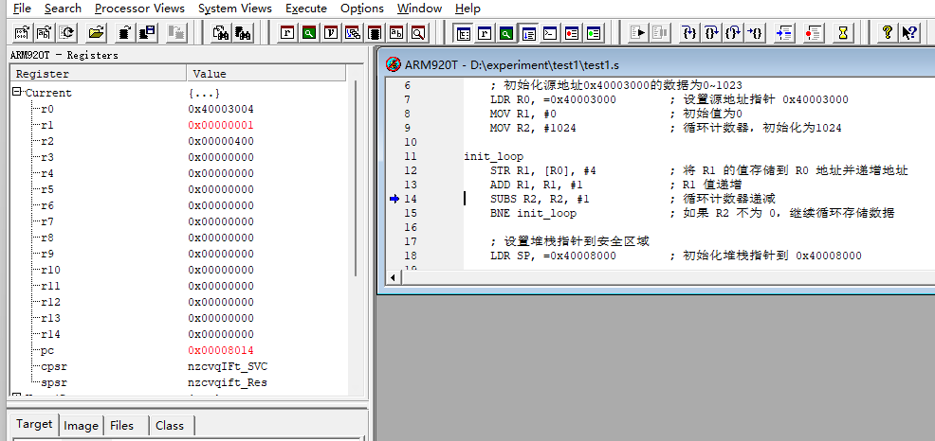

程序运行结束截图：
0x40003000内部值
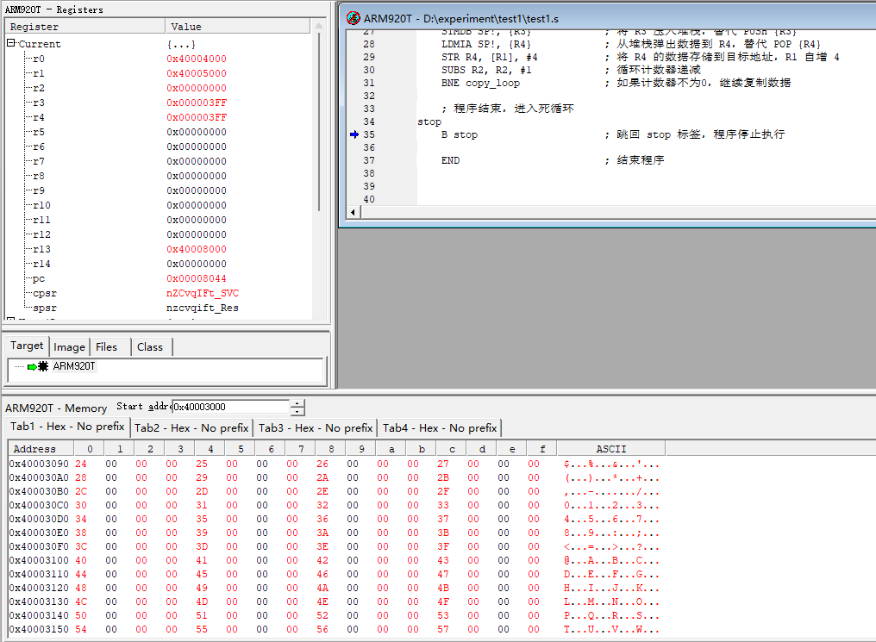
0x40004000内部值
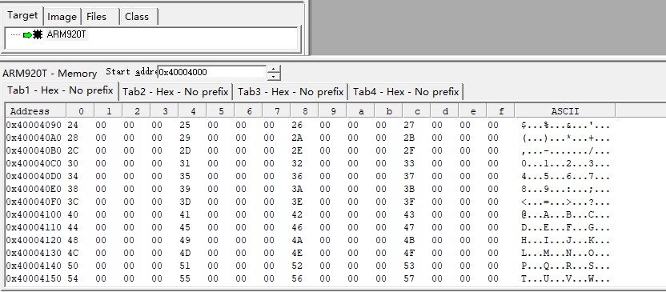
可以看到，数值被复制到了0x40004000处

其它汇编设置
在Debug Settings对话框中选择ARM Assembler设置Target型号为ARM920T：

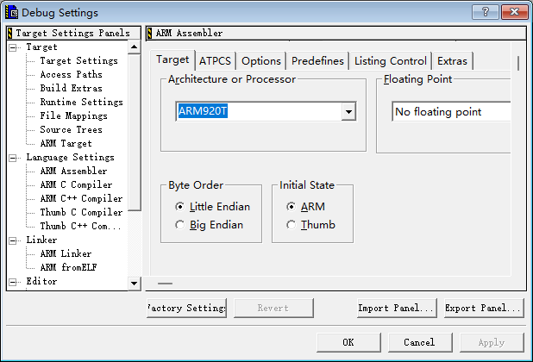

Load Image：
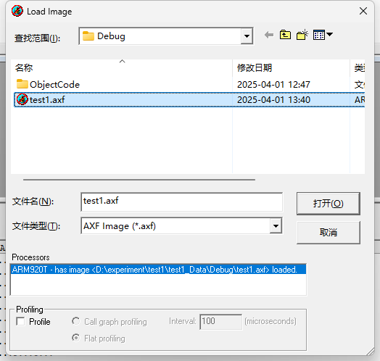
文件结构：
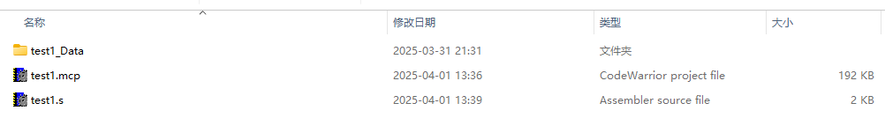

（6）总结：
本设计方案的核心是通过寄存器操作和堆栈操作 结合来实现从源地址存储数据到目标地址的功能。通过使用堆栈，我们在存储数据的过程中避免了直接的内存复制操作，同时确保了程序的高效性和准确性。在实现过程中，我们严格控制每一步的数据存储、堆栈操作以及循环控制，确保1024个字的数据被正确存储并复制到目标地址。

组员分工：
组长：B22080228徐基恒
软件下载和环境搭建，汇编环境设置，核心代码编写，报告撰写

组员1：B22080229徐鸿特
代码报错分析和调试

组员2：B22080204欧阳芳菲
完成设计思路和代码注释

